|  |
| --- |
| **МИНИСТЕРСТВО НАУКИ И ВЫСШЕГО ОБРАЗОВАНИЯ РОССИЙСКОЙ ФЕДЕРАЦИИ** |
| **ФЕДЕРАЛЬНОЕ ГОСУДАРСТВЕННОЕ АВТОНОМНОЕ ОБРАЗОВАТЕЛЬНОЕ** |
| **УЧРЕЖДЕНИЕ ВЫСШЕГО ОБРАЗОВАНИЯ** |
| **«СЕВАСТОПОЛЬСКИЙ ГОСУДАРСТВЕННЫЙ УНИВЕРСИТЕТ»** |
|  |
| Институт информационных технологий и управления в технических системах |
| (полное название института) |
|  |
| кафедра «Информационные системы» |
| (полное название кафедры) |

**ОТЧЁТ**

по лабораторной работе №5

на тему«Исследование способов построения диаграмм

последовательностей»

по дисциплине **«**Технологии создания программных продуктов»

Выполнил

студент ИИТУТС

группы ИС/б-18-2-о

Радыгина Екатерина

|  |  |  |  |  |  |  |  |  |  |
| --- | --- | --- | --- | --- | --- | --- | --- | --- | --- |
|  |  | | | | | | | | |
|  | (должность, учёная степень преподавателя) | | | | | | | | |
|  |  | | | | | | | | |
|  | (ФИО преподавателя) | | | | | | | | |
|  | « |  | » |  |  |  | 20 | 20 | г. |
|  |  | | | | | | | | |
|  | (оценка) | | | | | | | | |
|  |  | | | | | | | | |
|  |  | | | | | | | | |

Севастополь 2020

**5.1 Цель работы**

Исследовать способы представления временных особенностей передачи и приема сообщений между объектами. Изучить способы представления объектов, сообщений и времени на диаграммах последовательностей.

**5.2 Постановка задачи**

Система – Учет успеваемости студента в университете.

Система должна обеспечивать автоматизацию основных подразделений университета связанных с обучением студента в университете.

Необходимо предусмотреть различных пользователей системой: студент, преподаватель, декан факультета.

Система должна содержать следующие основные возможности: для студентов — просмотр оценок и задолженностей с возможностью выбора конкретного предмета, а также посещений различных занятий (лабораторные работы, практика, лекции, экзамены, ликвидация задолженностей); для преподавателей — выставление оценок и посещаемости студентов в тех предметах, которые они ведут; для декана факультета — просмотр оценок по группе, по потоку и по предмету, функции допуска студентов к сдаче экзаменов, функции представления студентов на отчисление.

Составить диаграммы последовательностей.

**5.3 Диаграмма последовательности**

На рисунке 5.1 представлена диаграмма последовательностей «формирование списка студентов на отчисление». Вначале объект Декан запрашивает список студентов на отчисление. В журнале происходит формирование списка студентов, который впоследствии выведется на экран.

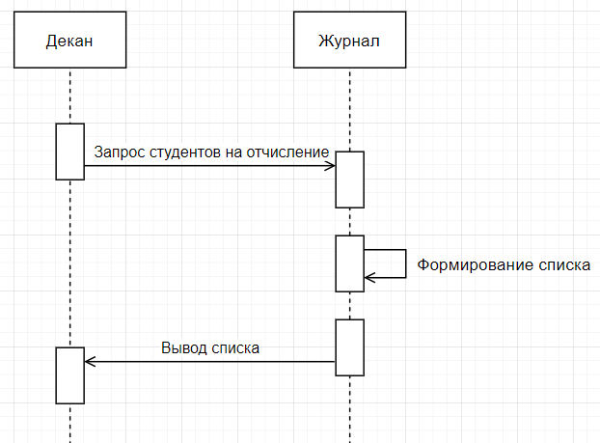

Рисунок 5.1 – Диаграмма последовательности запрос студентов на отчисление

**Вывод**

В ходе лабораторной работы были исследованы способы представления временных особенностей передачи и приема сообщений между объектами. Изучены способы представления объектов, сообщений и времени на диаграммах последовательностей.